**소프트웨어공학 과제 2 : 보고서**

B535047 김성일

B711084 배형민

B711101 신경환

**1. 팀 내 역할 분담 및 실제 수행한 내용**

**1. B53047 김성일**

- 상품 구매 내역 조회 및 구매만족도 평가 기능과 상품 판매 통계 기능의 Requirement List, Use Case Diagrams, Communication Diagrams, Analysis Class Diagram 작성

- 보고서 내용 취합 및 작성

**2. B711084 배형민**

- 회원가입, 회원탈퇴, 로그인, 로그아웃에 대해 수정된 명세서에 맞게 Requirement list 와 use case diagram, use case description 재작성.

- 해당 기능에 대한 communication diagram 및 class diagram 작성.

**3. B711101 신경환**

- 판매할 의류 등록, 판매중인 의류 조회, 판매 완료된 의류 조회, 상품 정보 검색 및 구매의 use case를 담당하였고, 해당 use case에 대해 description을 만들어 커뮤니케이션 다이어그램과 클래스 다이어그램을 작성하였습니다.

**2. Requirements List**

|  |  |  |
| --- | --- | --- |
| **No.** | **Requirement** | **Use Case(s)** |
| 1 | 각각의 회원의 이름, 주민번호, 주소, 이메일 등을 기록하고, 권한을 부여하는 것. | 회원가입 |
| 2 | 탈퇴하는 회원의 등록 상품을 제거하고, 권한을 소멸시키는 것. | 회원탈퇴 |
| 3 | ID 와 PW를 입력 받아 사용자를 식별하는 것. | 로그인 |
| 4 | 이용을 마친 이용자의 프로그램을 종료하는 것. | 로그아웃 |
| 5 | 판매할 의류를 등록하는 것(상품명, 제작회사명, 가격, 수량입력 필요) | 판매할 의류 등록 |
| 6 | 판매중인 의류 리스트를 조회하는 것 | 판매중인 의류 조회 |
| 7 | 판매 완료(수량이 0이된 상품)된 의류 상품을 조회하는 것(상품명의 오름차순 정렬, 상품명, 제작회사명, 가격, 판매량, 평균 구매만족도 출력) | 판매 완료된 의류 조회 |
| 8 | 입력 받은 조건(상품명 혹은 평균 구매만족도)으로 검색하는 것 | 상품 정보 검색 및 구매 |
| 9 | 검색 결과를 상품명의 오름차순으로 출력하는 것 | 상품 정보 검색 및 구매 |
| 10 | 상품 상세정보(판매자ID, 상품명, 제작회사명, 가격, 남은 수량, 평균 구매만족도의 표시 필요)를 표시하는 것(상품명은 중복되지 않으며 동일한 상품은 한 번 만 구입한다) | 상품 정보 검색 및 구매 |
| 11 | 상품을 구매하는 것 | 상품 정보 검색 및 구매 |
| 12 | 회원은 구매 내역(판매자ID, 상품명, 제작회사명, 가격, 평균 구매만족도)을 조회할 수 있다. 이때 상품명의 오름차순으로 정렬해서 출력한다. | 구매 내역 조회 |
| 13 | 조회된 구매 내역 중에서 하나의 상품을 선택하여 구매 만족도를 평가할 수 있다. 구매 만족도는 1-5 사이의 정수 값을 입력한다. | 구매 만족도 평가 |
| 14 | 회원이 현재까지 판매한 모든 상품에 대한 총액 및 평균 구매만족도를 출력한다. | 판매 통계 출력 |

**2. Use case Diagram**

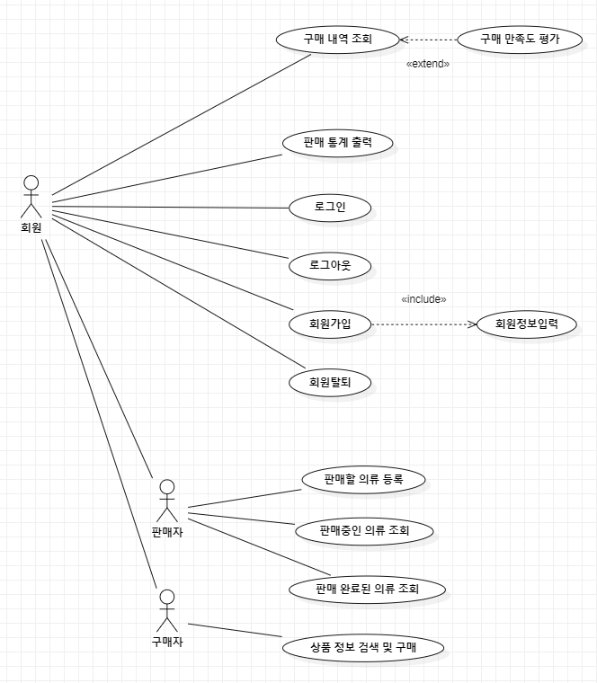

**3. Use case Description**

**- Use case description: 회원가입**

|  |  |
| --- | --- |
| **Actor Action** | **System Response** |
| 1.초기상태 | 2. 시스템을 작동한 초기상태이며 회원가입 또는 로그인을 대기중입니다. |
| 3. 회원가입 버튼 클릭 | 4. 사용자의 개인정보를 입력받을 수 있는 폼이 출력됩니다. |
| 5.회원가입 완료 버튼 클릭 | 6. 회원가입이 완료됐다는 알림을 띄우고 초기화면으로 돌아갑니다. |

쇼핑 사이트를 이용하기 위하여 모든 고객은 회원가입을 해야 합니다. 회원 가입시 자신의 이름과 주민번호, ID/PW를 입력하여야 합니다.

**- Use case description: 회원탈퇴**

|  |  |
| --- | --- |
| **Actor Action** | **System Response** |
| 1. 초기상태 | 2. 시스템에 로그인한 상태이며 시스템 화면을 출력합니다. |
| 3. 회원 탈퇴 버튼 클릭 | 4. 회원탈퇴 확인 알림이 출력됩니다. |
| 5-1. yes 버튼 클릭 | 5-2. 회원의 정보를 삭제 후 회원 탈퇴를 완료합니다. |
| 6-1. no 버튼 클릭 | 6-2. 초기상태인 1번으로 되돌아갑니다. |
| 추가) 5-2에서 등록된 물품이 남아있다면 거절알림을 띄우고 6-2를 수행합니다 | |

회원은 쇼핑사이트에서 회원 탈퇴할 수 있습니다. 회원 탈퇴시 회원의 정보와 사용 권한은 소멸합니다.

**- Use case description: 로그인**

|  |  |
| --- | --- |
| **Actor Action** | **System Response** |
| 1. 초기상태 | 2. 시스템을 작동한 초기상태이며 회원가입 또는 로그인을 대기중입니다. |
| 3. ID/PW 입력후 로그인 | 4. ID/PW를 확인 후 시스템에 회원을 로그인 시킵니다. |

회원은 회원가입시 등록한 ID/PW로 시스템에 로그인 할 수 있습니다.

**- Use case description: 로그아웃**

|  |  |
| --- | --- |
| **Actor Action** | **System Response** |
| 1. 초기상태 | 2. 로그인하여 시스템을 사용중인 상황입니다. |
| 3.로그아웃 버튼 클릭 | 4. 로그아웃 하겠냐는 확인창 출력 |
| 5. Yes 버튼 클릭 | 6. 시스템에서 로그아웃 됩니다 |

회원은 시스템 사용 종료시 로그아웃 할 수 있습니다.

**- Use case description: 판매할 의류 등록**

|  |  |
| --- | --- |
| **Actor Action** | **System Response** |
| 1. Actor가 상품명, 제작회사명, 가격, 수량을 입력해 판매할 의류를 등록한다. | 2. 해당 상품이 Actor의 판매중인 의류 상품 리스트에 등록된다. |

**- Use case description: 판매중인 의류 조회**

|  |  |
| --- | --- |
| **Actor Action** | **System Response** |
| 1. Actor가 판매하려는 의류 상품 리스트를 조회한다. | 2. Actor가 판매중인 상품들의 목록을 표시한다. |

**- Use case description: 판매 완료된 의류 조회**

|  |  |
| --- | --- |
| **Actor Action** | **System Response** |
| 1. Actor가 판매 완료된 상품을 조회한다. | 2. Actor가 판매하는 상품 중 남은 수량이 0이 된 상품들이 상품명 오름차순의 정렬로 출력된다. 또한 해당 상품들의 상품명, 제작회사명, 가격, 판매량, 평균 구매만족도를 출력한다. |

**- Use case description: 상품 정보 검색 및 구매**

|  |  |
| --- | --- |
| **Actor Action** | **System Response** |
| 1. Actor가 상품명을 입력한다. | 3. 해당 상품의 상세정보(판매자, 상품명, 제작회사명, 가격, 남은 수량, 평균 구매만족도)를 표시한다. |
| 2. Actor가 상품을 구매한다. |  |

**- Use case description: 구매 내역 조회**

|  |  |
| --- | --- |
| **Actor Action** | **System Response** |
| 1. 액터(회원)가 구매 내역을 조회한다. | 2. 시스템이 회원의 구매 내역 정보(판매자ID, 상품명, 제작회사명, 가격, 평균 구매만족도)를 상품명의 오름차순으로 정렬하여 출력한다. |
| Alternative Course(s)  None. | |

구매 내역 조회 Use case에 대한 description이다. 액터(회원)가 구매 내역을 조회할 수 있으며, 판매자 ID, 상품명, 제작회사명, 가격, 평균 구매만족도를 조회할 수 있다. 시스템은 회원의 구매 내역을 상품명의 오름차순으로 정렬하여 출력한다.

**- Use case description: 구매 만족도 평가**

|  |  |
| --- | --- |
| **Actor Action** | **System Response** |
| 1. 액터(회원)가 구매 내역을 조회한다. | 2. 시스템이 구매 내역을 상품명의 오름차순으로 정렬하여 출력한다. |
| 3. 액터가 조회된 구매 내역에서 구매 만족도를 평가하고자 하는 상품의 <구매 만족도 평가> 버튼을 선택한다. | 4. 시스템이 해당 상품에 대한 구매 만족도 평가 창(UI)을 표시한다. |
| 5. 해당 상품에 대한 구매만족도를 1-5 사이의 정수 값으로 입력한다. | 6. 시스템이 해당 상품에 대한 구매만족도 평가가 완료되었다는 알림을 표시한다. |
| Alternative Course(s)  Step. 1-3. 회원이 이미 구매 내역을 조회한 상태일 경우, 구매 내역에서 바로 상품을 선택할 수 있다. | |

구매 만족도 평가 Use case에 대한 description이다. 액터가 특정 구매 내역에 대한 만족도 평가를 진행하면 구매 내역에 대한 만족도 평가를 진행할 수 있는 창이 표시되고, 구매 만족도 평가를 진행할 수 있다.

**- Use case description: 판매 통계 출력**

|  |  |
| --- | --- |
| **Actor Action** | **System Response** |
| 1. 액터(회원)가 판매 통계를 조회한다. | 2. 시스템이 액터가 현재까지 판매한 모든 상품에 대한 총액 및 평균 구매만족도를 출력한다. |
| Alternative Course(s)  None. | |

판매 통계 출력 Use case에 대한 description이다.

**3. Communication Diagram**

**- Use case: 회원가입**

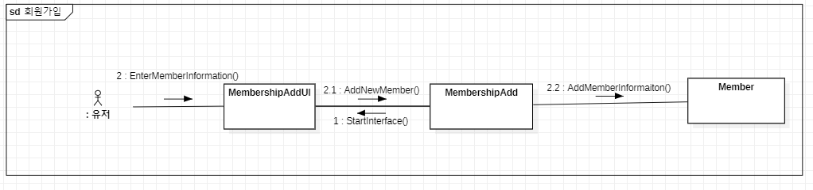

**- Use case: 로그인**

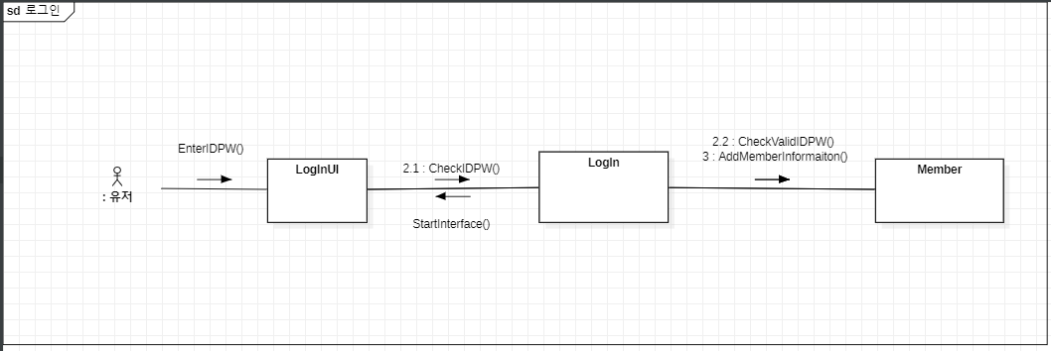

**- Use case: 로그아웃**

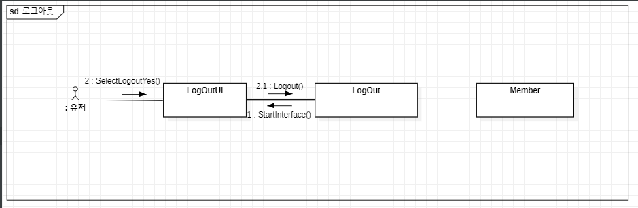

**- Use case: 회원탈퇴**

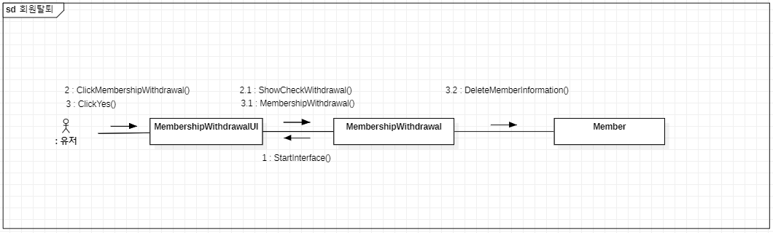

**- Use case: 판매할 의류 등록**

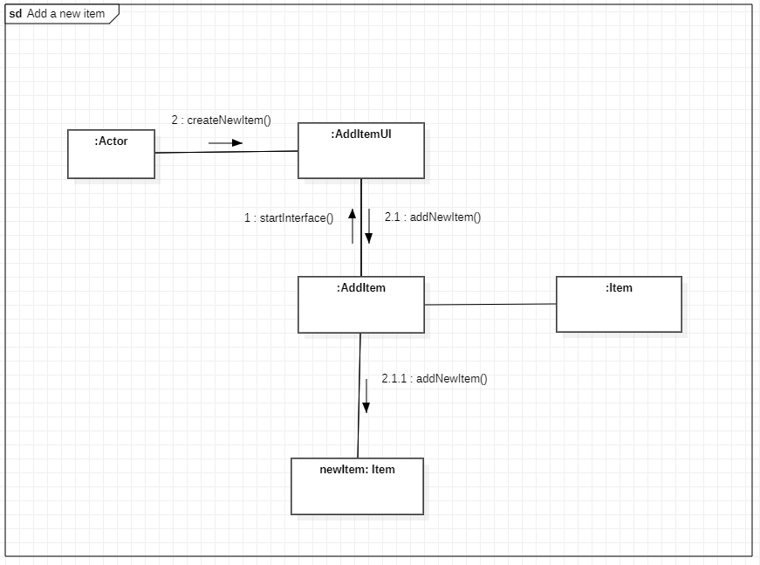

**- Use case: 판매중인 의류 조회**

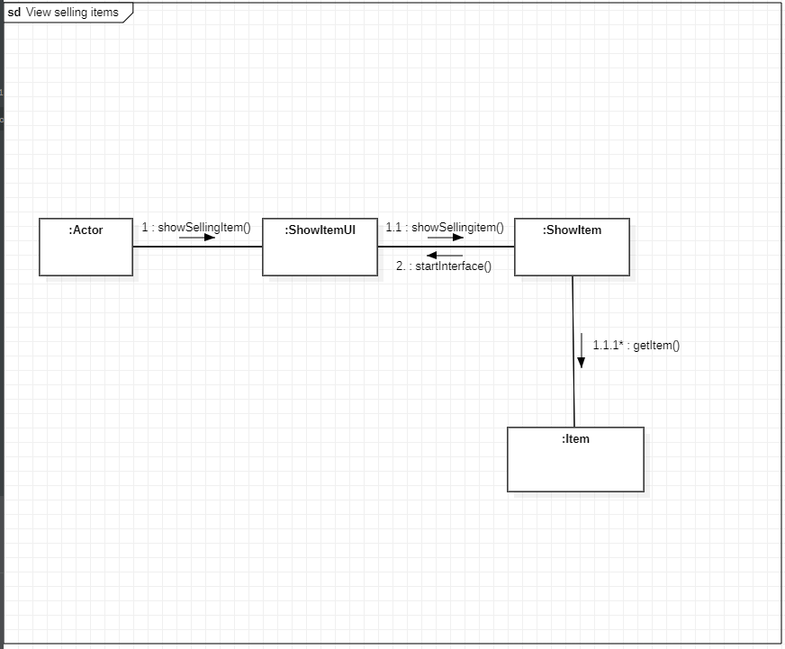

**- Use case: 판매 완료된 의류 조회**

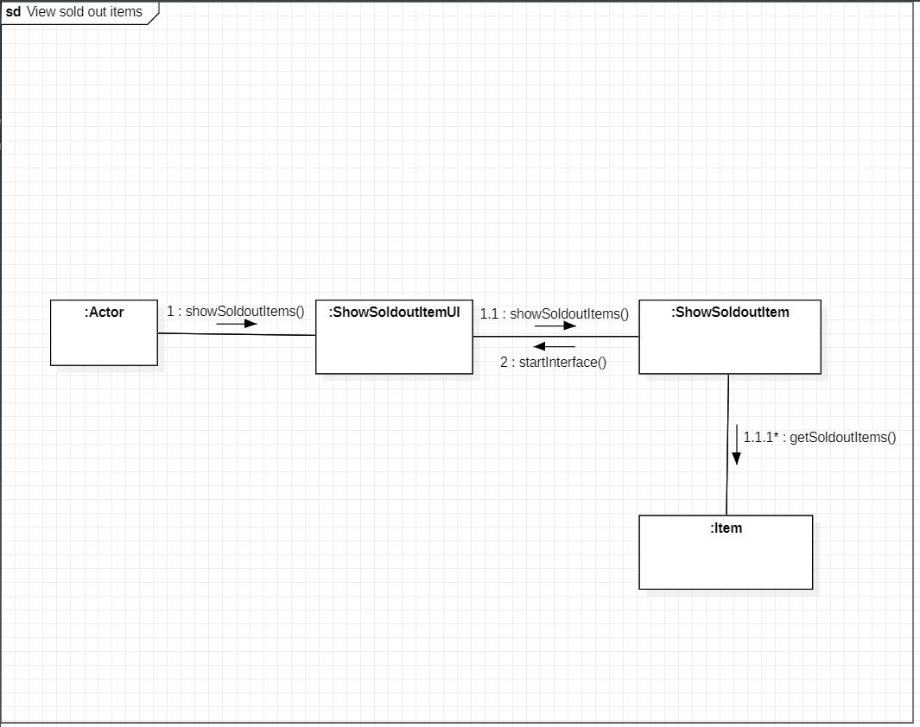

**- Use case: 상품 정보 검색 및 구매**

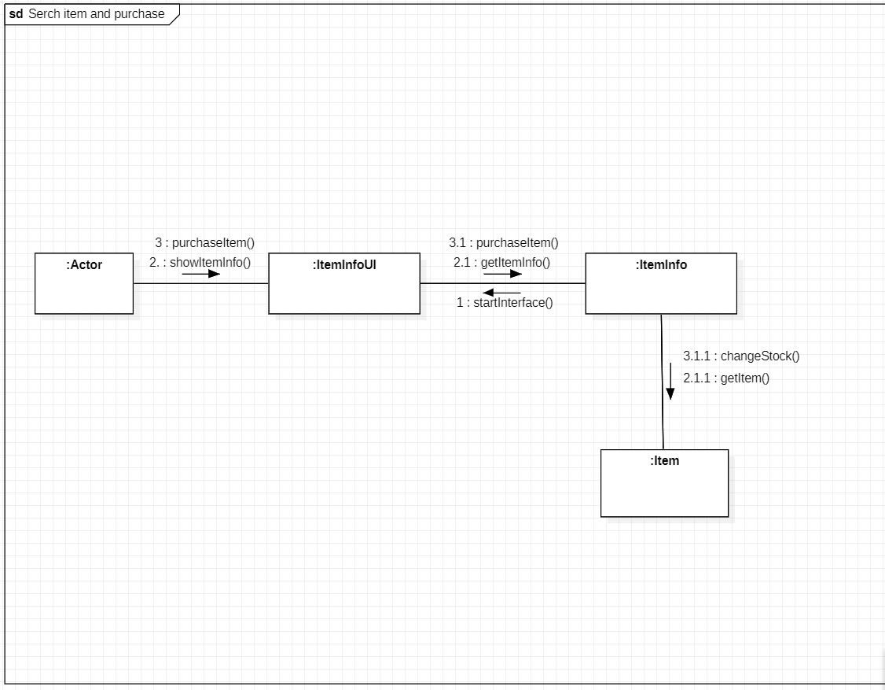

**- Use case: 구매 내역 조회, 구매 만족도 평가(Extend)**

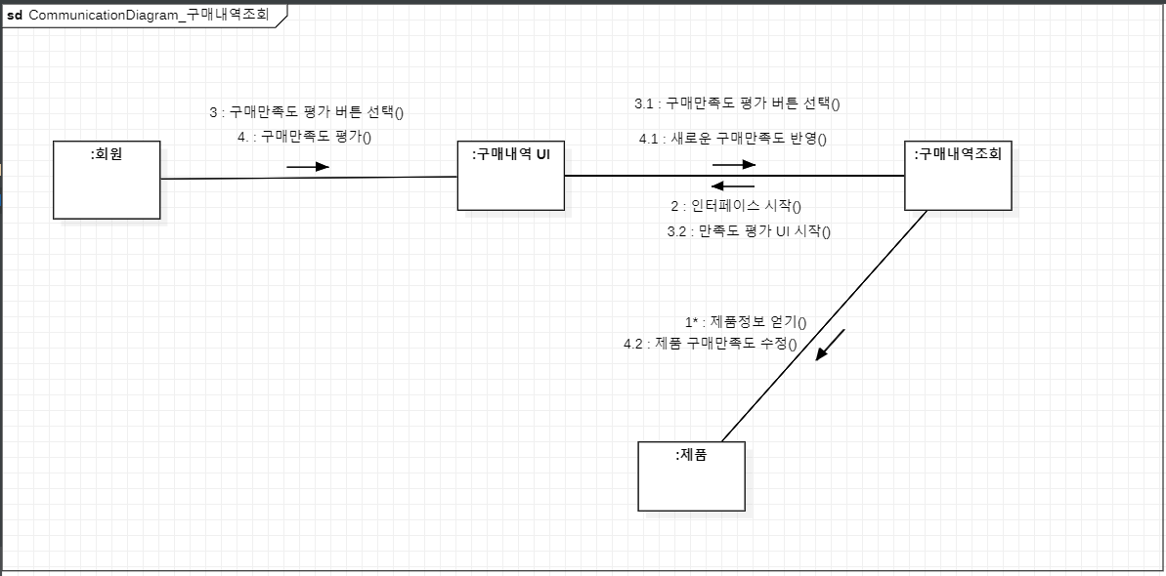

**- Use case: 판매 통계 조회**

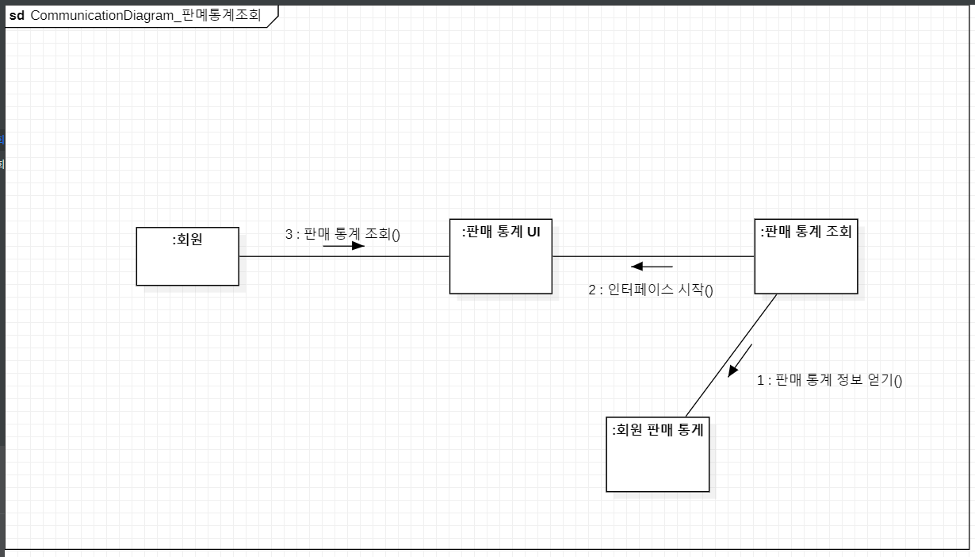

**4. Analysis Class Diagram**

**- Use case: 로그인, 로그아웃, 회원가입, 회원정보입력, 회원탈퇴**

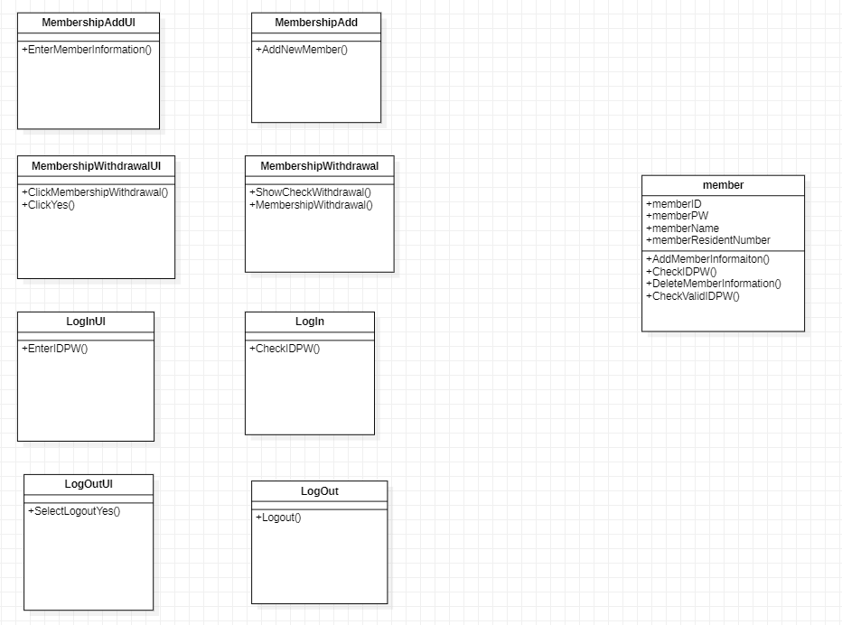

**- Use case: 판매할 의류 등록, 판매중인 의류 조회, 판매 완료된 의류 조회, 상품 정보 검색 및 구매**

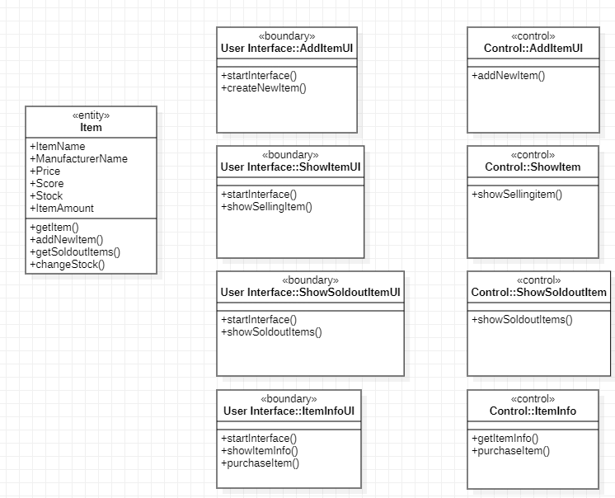

**- Use case: 구매 내역 조회, 구매 만족도 평가(Extend)**

**- Use case: 판매 통계 조회**

